2019-2020 EĞİTİM ÖĞRETİM YILI ÇORUM ŞEHİT OSMAN ARSLAN KIZ ANADOLU İHL
10/…. SINIFI ARAPÇA DERSİ 1.DÖNEM 2.YAZILI SINAV SORULARI

1. | Seçeneklerin hangisinde fiil fail uyumsuzluğu vardır?
 | A) | سامي ورِضْوان لَعِبَا كرة القدم
 | B) | فُرْقان وعُمر كَتَبتا الواجِب
 | C) | لَطيفة وكَريمة شَرِبَتا الماء
 | D) | أَحْمَد وحُسَيْن شَرِبَا الماء
 | E) | نادية وزهراء رَتَّبَتا المَنْزِل

2. | مُحَمَّد يَسْتَطيع أَنْ يَحْمِل الحَقيبة  Cümlesinde altı çizili kelimenin cümleye kattığı anlam hangi seçenekte doğru olarak verilmiştir?
A) Yeterlilik B) Soru C) Şahıs zamiri
D) Gelecek zaman E) Geçmiş zaman

3. | ……… أنْ نُنَظِّف الحَديقة  Boş bırakılan yere aşağıdaki kelimelerden hangisinin getirilmesi uygundur?
 | A) علَيْنا B) عَلَيّ C) عَلَيْهِمْ D) علَيْها E) علَيْك

4. | Ahmet: نَجْم - Yıldız  Mehmet: مفتاح - Cüzdan  Zeynep: نَظّارة - Gözlük  Hangi öğrenci yada öğrencilerin verdiği bilgi doğrudur?
A) Ahmet ve Mehmet B) Sadece Mehmet
C) Ahmet ve Zeynep D) Sadece Zeynep
E) Hepsi

5. | Seçeneklerin hangisinde tekil – çoğul eşleştirmesinde yanlışlık yapılmıştır?
 | A) | مُسْتَشْفى – مُسْتَشْفيات
 | B) | مَسْجِد – مَساجِد
 | C) | قانون – قَوانين
 | D) | جَبَل – جِبال
 | E) | مَطار - مَطرون

6. Fiillerden hangisinin failinin cinsiyeti hakkında kesin bir şey söyleyebiliriz?
A) تَرْكَب B) نَعمل C) كَتَبْتُ
D) أُحبُّ E) يَعيش

7. | "Vatan sevgisi kalbimde mesken tutar" demek isteyen arkadaşınıza hangi cümleyi tavsiye edersiniz?
 | A) | الوطن هو أرض الآباء و الاجداد
 | B) | إنَّ حُبَّ الوطن يَكون بالعمل
 | C) | أُحبُّ أَرضَه وسماءَه
 | D) | حُبُّ الوطن يسكن في قلبي
 | E) | أُحبُّ ماءَه وهواءه

8. | الإنْسان الذي يَعْمَل جيّدًا ............. إلى هَدَفه  Boş bırakılan yere aşağıdaki kelimelerden hangisinin getirilmesi uygundur?
A) يَبني B) يَصِل C) يُدافِع D) يَختَلِف E) يَشتَهِر

9. | البَراكين والزَلازِل وارْتِفاع دَرَجة الحَرارة  Cümlesi hangi seçenekteki kavramı açıklamaktadır?
A) المُناخ B) الكَوارِث C) الأَوْساخ
D) النَّظافة E) النُّفايات

10. كم ساعة على الحائِط؟
Sorusunun resme göre doğru cevabı hangi seçenekte verilmiştir?
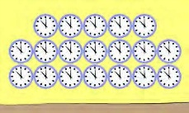
A) سِتّة عَشَرَ ساعة B) سَبْعَ عَشْرة ساعة
C) تِسْعَ عَشْرة ساعة D) ثمانيَ عَشْرة ساعة
E) تِسْعَ عَشْرة كتابًا

11. | Seçeneklerin hangisinde adet – madut uyumsuzluğu vardır?
 | A) | سَبْعَة عَشَرَ كُرْسِيًّا
 | B) | ثَلاثة عَشَرَ كتابًا
 | C) | خَمْس عَشْرة طَبيبًا
 | D) | ثَمانِي عَشْرة طَبيبة
 | E) | سِتَّة عَشَرَ بابًا

12. | دُخان - سَبَب - تَلَوُّث - في - البيئة - المَصانِع  Kelimelerinden oluşan anlamlı cümle hangi seçenekte doğru olarak verilmiştir?
 | A) | سَبَب دُخان المَصانِع في البيئة تَلَوُّث
 | B) | دُخان سَبَب المَصانِع تَلَوُّث البيئة في
 | C) | دُخان سَبَب في تَلَوُّث البيئة المَصانِع
 | D) | دُخان المَصانِع سَبَب في تَلَوُّث البيئة
 | E) | في دُخان المَصانِع تَلَوُّث البيئة سَبَب

13. | تُرْكِيا جُزْء مِن العالَم ............. الكَبير  Boş bırakılan yere aşağıdakilerden hangisinin getirilmesi uygundur?
A) جُورُوم B) الثَّقافة C) الإسْلاميّ
D) العادات E) خَريطة

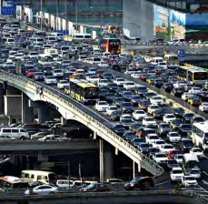
14.
Resmi en iyi anlatan kelime hangi seçenekte yer almaktadır?
A) اِزْدِحام B) النُّفايات
C) حَرِیق D) بُرْكان
E) تَلَوُّث الماء

15. | الجُنْدِيّ .......... عن الوَطَن  Boş bırakılan yere aşağıdaki kelimelerden hangisinin getirilmesi uygundur?
A) يَصِل B) يَحتاج C) يتكوّن D) يُدافِع E) يَختَلِف

16. | أين تَقَع مَدينة أنقَرة؟  Sorusuna verilebilecek en uygun cevap seçeneklerden hangisidir?
 | A) | تَقَع مَدينة أنقَرة شَمال تُرْكِيا
 | B) | تَقَع مَدينة أنقَرة جَنُوب تُرْكِيا
 | C) | تَقَع مَدينة أنقَرة وَسَط سوريا
 | D) | تَقَع مَدينة إسْطَنْبول وَسَط تُرْكِيا
 | E) | تَقَع مَدينة أنقَرة وَسَط تُرْكِيا

17. Oğluna لا تُهْمِل الدِّراسة!Şeklinde söz söyleyen anne acaba ne demek istemiştir?
A) Dersleri ihmal etme B) Oyunu ihmal etme
C) Defterine yazma D) Derste oynama
E) Ders çalış

18. | وأَمْس، زَوْجي خالِد وابْني مَحْمود نَظَّفا الحَديقة التي أَمام بَيْتنا  Cümlesinde aşağıdakilerden hangisinden bahsedilmemiştir?
A) Ev B) Araba C) Eş D) Temizlik E) Oğul

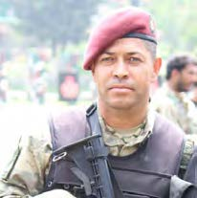
19. مَنْ هذا؟
A) مُسْتَشْفي B) حَاسُوب
C) مَطار D) جُنْدِيّ
E) جَامِعَة

20. | «فنَظِّفوا أفْنِيَتَكُم، ولا تَشَبَّهوا بِاليَهود، تَجْمَع الأَكْباء في دورِهِم »  Hadis-i Şerifiyle konu bakımından en yakın seçenek hangisidir?
 | A) | الحِفاظ على حُقوق الإنْسان
 | B) | التَّرْبِيّة وتَعْليم الصَّلاة
 | C) | الأَمْراض المُخْتَلِفة
 | D) | الاِهْتِمام بِالعَلَم والدِّراسة
 | E) | الحِفاظ على النَّظافة

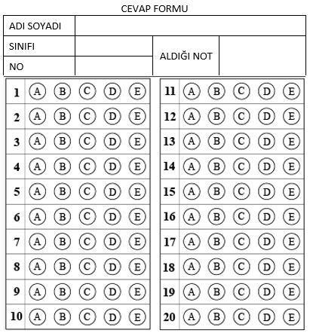
Süre 40 dakika, her bir doğru cevap 5 puandır.
Başarılar dilerim, Allah yardımcınız olsun…
Ramazan SU
Arapça Öğretmeni

